Spomíname na návštevu pápeža Františka
V týchto dňoch uplynul práve rok od historickej návštevy Svätého Otca Františka v našej vlasti. Na začiatku nového školského roka je veľmi vhodné pripomenúť túto udalosť. Zároveň by bolo veľmi vhodné nájsť spôsob ako transformovať jeho posolstvo do tém, ktorým sa budeme venovať na začiatku školského roka.
Hlboké myšlienky, ktoré pápež František adresoval rôznym skupinám ľudí a venoval sa rôznym témam možno odľahčiť básňami a zamysleniami z tvorby mladších i starších žiakov celého Slovenska ako i kresbami tak detí ako i dospelých, ktoré sa stali súčasťou publikácie Báseň pre Františka.
Kde hľadať krajšiu motiváciu a živú inšpiráciu poukázania na Krista, Cirkev, svedectvo a jednotu ako v svedectve pápeža Františka? Úvodné hodiny a prvé tematické celky jednotlivých ročníkov sú zamerané na jedinečnosť, rodinu, svet, stvorenie, vieru, budovanie vzťahov, misiu Sv. Cyrila a Metoda, kresťanské korene, slobodu, Desatoro, úctu, zodpovednosť. A práve tieto témy zaznievali z úst Svätého Otca Františka.
Ponúkame námet, ako konkrétne použiť knihu na vyučovacej hodine vo 4. ročníku, umožniť hľadať, objavovať, intuitívne sa vyjadrovať, spomínať, modliť sa, oceniť prosbu o modlitbu, tešiť sa zo spoločenstva Cirkvi a pod.

4. ročník ZŠ - Cesta k druhým – budovanie vzťahov – (učebnica str. 20)
Ciele vyučovacej hodiny vychádzajú z výkonových štandardov uvedenej témy.
Vyučovacia hodina môže byť ako samostatná (prehlbujúca), prípadne môže byť súčasťou a obohatením niektorej vyučovacej hodiny uvedeného tematického celku. Podobne možno aplikovať spomienku na návštevu Svätého Otca i v ostatných ročníkoch.

ÚVOD

Motivácia a oznámenie témy
O ceste k druhým sme hovorili na minulej hodine. Prišli sme na to, aké je vzácne budovať cestu od srdca k srdcu. Od svojho srdca k srdcu druhého. Ešte vzácnejšie je to, ak spoznáme ľudí, ktorí budujú cestu od svojho srdca nielen k jednému ďalšiemu srdcu, ale k množstvu ľudí, ku ktorým prichádzajú.
Takým človekom je určite pápež František. Pred rokom sme ho mohli privítať na Slovensku. Skutočne tu prišiel pre všetkých. Jeho gestá a slová svedčili o tom, že je pre neho dôležité prichádzať k druhým ľuďom. Na Slovensku navštívil niekoľko miest. Pozrime si mapu jeho cesty po Slovensku – viď kniha Báseň pre Františka.

Počas dnešnej hodiny nás bude sprevádzať táto kniha: Báseň pre Františka. V nej sú uvedené tak vety Svätého Otca Františka, ktorými budoval vzťahy s nami, ale sú tam i slová, ktorými budovali vzťah s ním žiaci Slovenska, keď sformulovali básne a zamyslenia, ktoré su vytlačené v tejto knihe. Kniha bola odovzdaná Svätému Otcovi, keď sa v apríli konala ďakovná púť za návštevu Slovenska.

HLAVNÁ ČASŤ

Rozhovor so žiakmi
Aké máme najčastejšie otázky o pápežovi? – žiaci hovoria, resp. zapisujú na tabuľu.
Malo by sa jednať o nasledujúce základné otázky.
- Aké je jeho vlastné meno? (Jorge Mario Bergoglio)
- Prečo ho voláme František, keď jeho meno je Jorge t. j. Juraj?
- Prečo si vybral meno František?
- Koľko rokov má pápež František? (v decembri bude mať 86; nar. sa 17.12.1936)
- Ktorým v poradí je pápež František? (266. pápež)
- Odkiaľ pochádza? (z Argentíny)
- Ako vyzeral v mladom veku? (ukážeme fotografie)
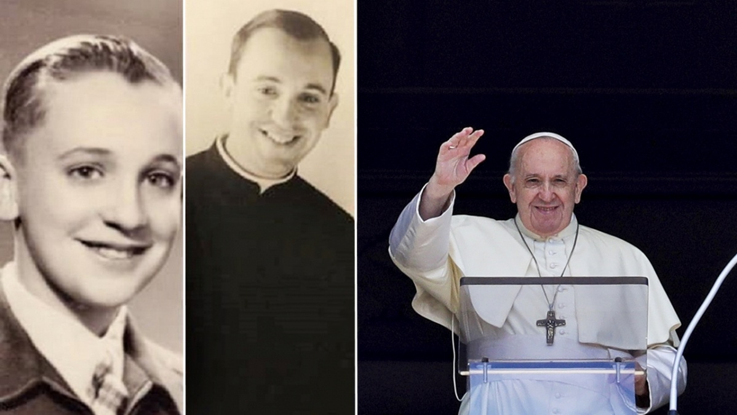

- Kedy bol zvolený za pápeža? (13.3.2013)
- Ako sa volal pápež, ktorý bol pred ním? (Benedikt XVI.)
- Akú udalosť si pamätáme z jeho minuloročnej návštevy?
- Ktoré stretnutie sme sledovali v televíznom prenose?
- Akú myšlienku si pamätáme z jeho minuloročnej návštevy?
Výklad

Žiaci, mám v ruke knihu, v ktorej nájdeme veľa myšlienok z jeho návštevy.
Spolu s vami si teraz niektoré časti prečítame a vašou úlohou bude charakterizovať, o akom vzťahu nám pápež hovoril.

Boli sme stvorení pre väčšiu radosť: každý z nás je jedinečný a je na svete, aby sa cítil milovaný vo svojej jedinečnosti a miloval ostatných, ako to nikto nemôže urobiť za neho.
– o vzťahu k sebe
Objatie pomáha prekonať strach. Keď sme objatí, získame znova dôveru v seba a tiež v život. A toto je láska: milovať toho druhého takého aký je, a toto je pekné.
– o vzťahu k druhým
Boh nás stvoril ako bratov a sestry a volá nás k tomu, aby sme boli tvorcami pokoja a svornosti. Zo srdca vás žehnám. A prosím vás, modlite sa za mňa. Ďakujem!
– o vzťahu k druhým
Milujte Ježiša.
– o vzťahu k Bohu a Ježišovi

Okrem toho, v knihe sú i obrázky, ktoré zase iní žiaci nakreslili, aby vyjadrili svoj vzťah k Svätému Otcovi. Môžeme ukázať niekoľko obrázkov a pri každom sa zastavíme, aby žiaci mohli pomenovať, čo daný obrázok vyjadruje.

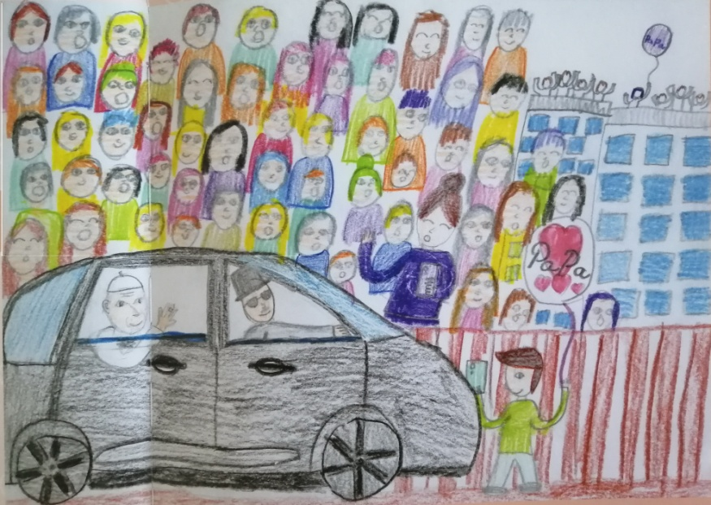

Skupinová práca

V slovách pápeža ale i v slovách tých, ktorí napísali básne alebo nakreslili obrázky, našli sme veľa povzbudenia.
Odpovedzme si postupne na nasledujúce otázky:
- Čo všetko Svätý Otec potrebuje k svojej náročnej službe?
- Čím všetkým nás on obdarúva?
- O čo prosí kresťanov celého sveta, keď sa napr. prihovára v nedeľu na poludnie počas modlitby Anjel Pána? (Prosím vás, nezabudnite sa za mňa modliť!)

Našou úlohou bude teraz v skupinách po dvoch naformulovať modlitbu za pápeža Františka.
Pri formuláciách nás budú sprevádzať nasledujúce pokyny:
- uvedomíme si, že v modlitbe za iných môžeme vyjadriť prosby, vďaky, chvály, alebo môžeme odprosiť za to, že sme niekoho urazili.
- prosiť môžeme za rôzne duchovné dobrá, nie iba o zdravie
- modlitbou sa budeme prihovárať nebeskému Otcovi
- v závere modlitbu ukončíme tak, že ju chceme predniesť skrze Krista, ktorý je našim Pánom.
Ak máme dostatok času, môžeme žiakov s modlitbami rozdeliť na prosebné, modlitby vďaky a chvály a v záverečnej časti ich potom podľa jednotlivých skupín prednášame.

ZÁVER

Modlitba
Vytvoríme priestor pre modlitbu, na voľný priestor pred alebo za lavice dáme látkový kruh.
Uprostred položíme obraz Trojjediného Boha.
Žiaci postupne prednesú svoje modlitby, potom položia papierik s modlitbou na priestor látkového kruhu.

Domáca úloha
V nedeľu podľa možností vypočujeme príhovor Svätého Otca a spolu s ním sa pomodlíme modlitbu Anjel Pána a v závere si všimneme, či opäť bude prosiť o to, aby sme sa za neho modlili.

Spracovala: Klára Soľanová

